PRILOG 1.

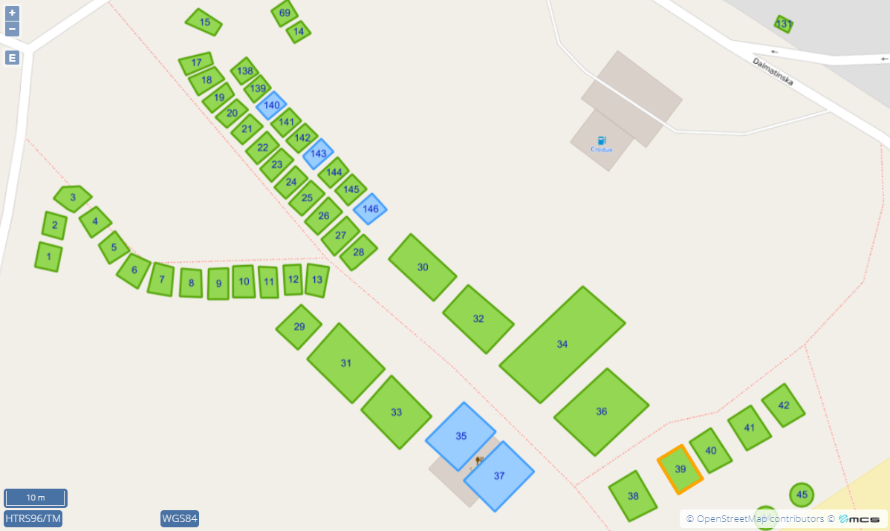

10

24

25

23

37